**LAPORAN UJIAN TENGAH SEMESTER**

**KOMPUTER DAN PEMROGRAMAN**



**DISUSUN OLEH :**

KELOMPOK 21

1. Rheby Ersa Monica (G1A023016)
2. Fidia Dewi Wulandari Batu Bara (G1A023040)

KELAS : B Informatika

NAMA ASISTEN DOSEN:

Randi Julian Saputra (G1A019066)

# DOSEN PENGAMPU:

Arie Vatresia, S.T. M.TI., P.hD

**PROGRAM STUDI INFORMATIKA**

**FAKULTAS TEKNIK**

**UNIVERSITAS BENGKULU**

**2023**

# **LANDASAN TEORI**

Java merupakan bahasa pemrograman yang sejatinya berbasis object oriented programing (OOP) atau dalam terjemahan bahasa indonesia-nya lebih dikenal dengan pemrograman berorientasi objek (PBO).Bahasa ini awalnya dibuat oleh James Gosling saat masih bergabung di Sun Microsystems, dan pada tahun 2010 java resmi diambil alih oleh oracle. Dalam pembuatan kode (sintak)-nya, aplikasi-aplikasi berbasis java umumnya akan dikompilasi ke dalam p-code (bytecode) agar dapat dijalankan pada berbagai sistem operasi melalui java virtual machine (JVM), hal ini tidaklah berlebihan karena java dikenal dengan slogannya, "Tulis sekali, jalankan di mana pun". Saat ini java merupakan bahasa pemrograman yang paling populer digunakan, dan secara luas dimanfaatkan dalam pengembangan berbagai jenis perangkat lunak aplikasi, dengan beberapa kelebihan diantaranya:

1. Multiplatform. Kelebihan utama dari Java ialah dapat dijalankan di beberapa platform / sistem operasi komputer, sesuai dengan prinsip tulis sekali, jalankan di mana saja. Dengan kelebihan ini pemrogram cukup menulis sebuah program Java dan dikompilasi (diubah, dari bahasa yang dimengerti manusia menjadi bahasa mesin / bytecode) sekali lalu hasilnya dapat dijalankan di atas beberapa platform tanpa perubahan. Kelebihan ini memungkinkan sebuah program berbasis java dikerjakan di atas operating system Linux tetapi dijalankan dengan baik di atas Microsoft Windows. Platform yang didukung sampai saat ini adalah Microsoft Windows, Linux, Mac OS dan Sun Solaris. Penyebabnya adalah setiap sistem operasi menggunakan programnya sendiri-sendiri (yang dapat diunduh dari situs Java) untuk meninterpretasikan bytecode tersebut.
2. OOP (Object Oriented Programming - Pemrogram Berorientasi Objek).
3. Perpustakaan Kelas Yang Lengkap, Java terkenal dengan kelengkapan library (kumpulan program program yang disertakan dalam pemrograman java) yang sangat memudahkan dalam penggunaan oleh para pemrogram untuk membangun aplikasinya. Kelengkapan perpustakaan ini ditambah dengan keberadaan komunitas Java yang besar yang terus menerus membuat perpustakaan-perpustakaan baru untuk melingkupi seluruh kebutuhan pembangunan aplikasi.
4. Pengumpulan sampah otomatis, memiliki fasilitas pengaturan penggunaan memori sehingga para pemrogram tidak perlu melakukan pengaturan memori secara langsung (seperti halnya dalam bahasa C++ yang dipakai secara luas).

Disamping kelebihan-kelebihan diatas, pemrograman Java juga memiliki beberapa kelemahan, yaitu antara lain:

1. Penggunaan memori yang cukup tinggi. Bahasa pemrograman Java memiliki fitur-fitur yang ba- nyak, sehingga otomatis membutuhkan memori yang be- sar dalam mengakses aplikasi yang dibuat.
2. Mudah didekompilasi. Dekompilasi merupakan suatu proses pengambilan source code, yang menyebabkan source code menjadi mudah un- tuk mengalami dekompilasi.

Untuk keperluan development (pengembangan) menggunakan bahasa pemrograman java ada beberapa paket platform yang dapat dimanfaatkan, yaitu2:

1. Java SE (Standard Edition), yang khusus digunakan untuk pengembangan aplikasiaplikasi pada PC atau workstation.
2. Java ME (Micro Edition), yaitu khusus digunakan untuk pengembangan aplikasi-aplikasi yang ada di perangkat mobile seperti HP, smartphone, PDA, tablet dsb.
3. Java EE (Enterprise Edition), yaitu khusus digunakan untuk pengembangan aplikasi skala besar (enterprise), dan aplikasi web berbasis java.

Saat ini, Java dimiliki oleh perusahaan Oracle. Perusahaan ini menyediaakan 2 peranti pengembangan Java (JDK Java Development Kit), yaitu Oracle JDK dan Open JDK. JDK adalah produk dari Sun Microsystems yang dituju- kan untuk pengembang Java. Pada tanggal 17 November 2006, Sun mengumumkan bahwa akan dirilis di bawah GNU General Public License (GPL), sehingga membuat software ini dibuat khusus untuk universitas dan peneliti yang ingin menggunakan teknologi Java sebagai subyek pembelajaran dan penelitian. Java juga mendukung fitur-fitur pengembangan perangkat lunak terbaru seperti object oriented programming (OOP). JDK pertama bersifat komersial dan yang kedua bersifat "Open Source". Versi JDK yang bersifat "Open Source" juga disediakan oleh perusahaan lain. Sebagai contoh, OpenJDK yang disediakan oleh AdoptOpenJDK bisa diunduh melalui: <https://adoptopenjdk.net/?variant-openjdk12&jvmVariant-hotspot>. Perusahaan Azul Systems juga menyediakan JDK yang bersifat "Open Source" untuk berbagai platform (Windows, Liux, dan Mac OS). JDK dapat diunduh melalui: <https://www.azul.com/downloads/zulu/>.

Bahasa pemrograman java adalah pengembangan dari bahasa pemrograman C/C++, sehingga mereka yang sudah terbiasa dengan C/C++ tidak akan mengalami kesulitan mempelajari bahasa pemrograman Java. Java adalah bahasa pemrograman yang sederhana dan tangguh. Java telah menerapkan konsep pemrograman berorientasi object yang modern dalam implementasinya. Di bawah ini beberapa karakteristik bahasa pemrograman java:

1. Berorientasi Object, Java telah menerapkan konsep pemrograman berorientasi object yang modern dalam implementasinya.
2. Robust, Java mendorong pemrograman yang bebas dengan kesalahan yang bersifat strongly typed dan memiliki run time checking.
3. Portable, pemrograman Java berjalan pada sistem operasi apa pun yang memiliki Java Virtual Machine.
4. Multithreding, Java mendukung pemrograman multitreding dan terintegrasi secara langsung dalam bahasa Java.
5. Dinamis, program Java dapat melakukan sesuatu tindakan yang ditentukan pada saat eksekusi program dan pada saat kompilasi.
6. Sederhana, Java menggunakan bahasa yang sederhana dan mudah dipelajari.
7. Terdistribusi, Java didesain untuk berjalan pada lingkungan yang terdistribusi seperti halnya internet.
8. Aman, aplikasi yang dibuat dengan bahasa Java lebih dapat dijamin keamanannya terutama untuk aplikasi internet.
9. Netral secara arsitektur, Java tidak terkait pada suatu mesin atau mesin operasi tertentu.
10. Interpreted, aplikasi java bisa dieksekusi pada platform yang berbeda-beda karena melakukan interpretasi pada bytecode.
11. Berkinerja tinggi, byte kode Java telah teroptimasi dengan baik sehingga eksekusi program dapat dilakukan dengan cepat.

Dua program yang ada di Java yaitu, Application adalah program yang dapat dijalankan di command prompt suatu sistem operasi. Application memiliki dua jenis yaitu window-based application atau console application. Applet yaitu program java yang dieksekusi di dalam web page yang mendukung java seperti Microsoft Internet Explorer.

**SOAL DAN PEMBAHASAN**

1.Buatlah Game Tictactoe atau Turtle Maze menggunakan java :

* Membuat Papan

Printscreen

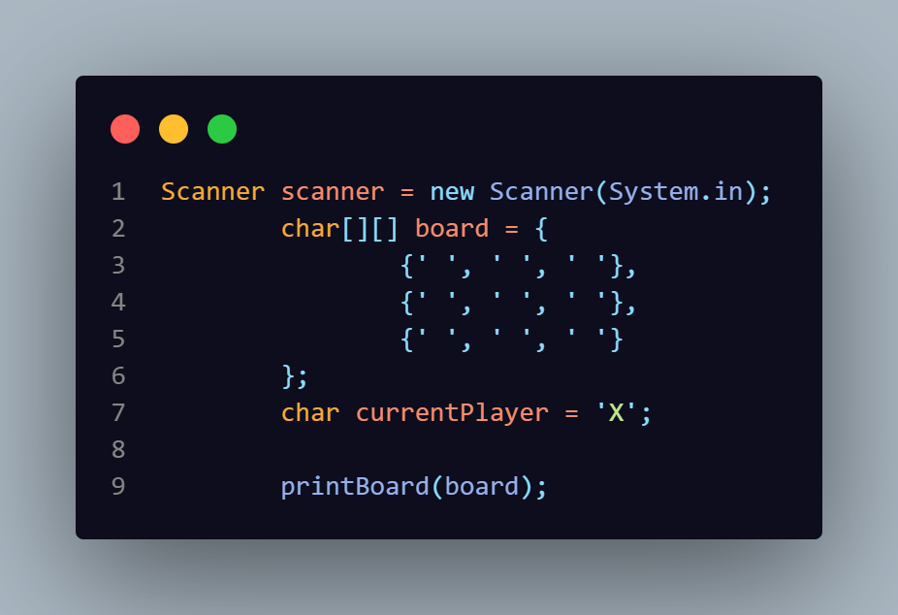

Kelompok 21

Gambar 1.1 Source code Papan

Penjelasan Source Code:

Kode diatas ‘Scanner scanner = new Scanner(System.in);:’ Ini adalah deklarasi variabel scanner yang digunakan untuk menerima input dari pengguna melalui konsol. ‘char[][] board = { {' ', ' ', ' '}, {' ', ' ', ' '}, {' ', ' ', ' '} };:’ Ini adalah deklarasi dan inisialisasi array dua dimensi board yang merepresentasikan papan permainan. Papan ini memiliki 3 baris dan 3 kolom, awalnya diisi dengan karakter spasi (' ') yang menunjukkan bahwa semua sel kosong. ‘char currentPlayer = 'X';:’ Variabel currentPlayer digunakan untuk melacak pemain yang saat ini sedang bermain. Pada awalnya, pemain yang ditandai adalah 'X'.

‘printBoard(board);:’ Fungsi printBoard() dipanggil untuk mencetak papan permainan ke konsol. Namun, implementasi dari fungsi ini tidak diberikan dalam potongan kode yang Anda berikan.

Dengan kode ini, program memungkinkan pemain untuk terus memasukkan koordinat baris dan kolom sampai mereka memasukkan langkah yang valid. Setelah menerima input yang valid, program dapat melanjutkan dengan langkah-langkah berikutnya dalam permainan tic-tac-toe.

* Memungkinkan Pemain Memasuki Koordinat

Printscreen

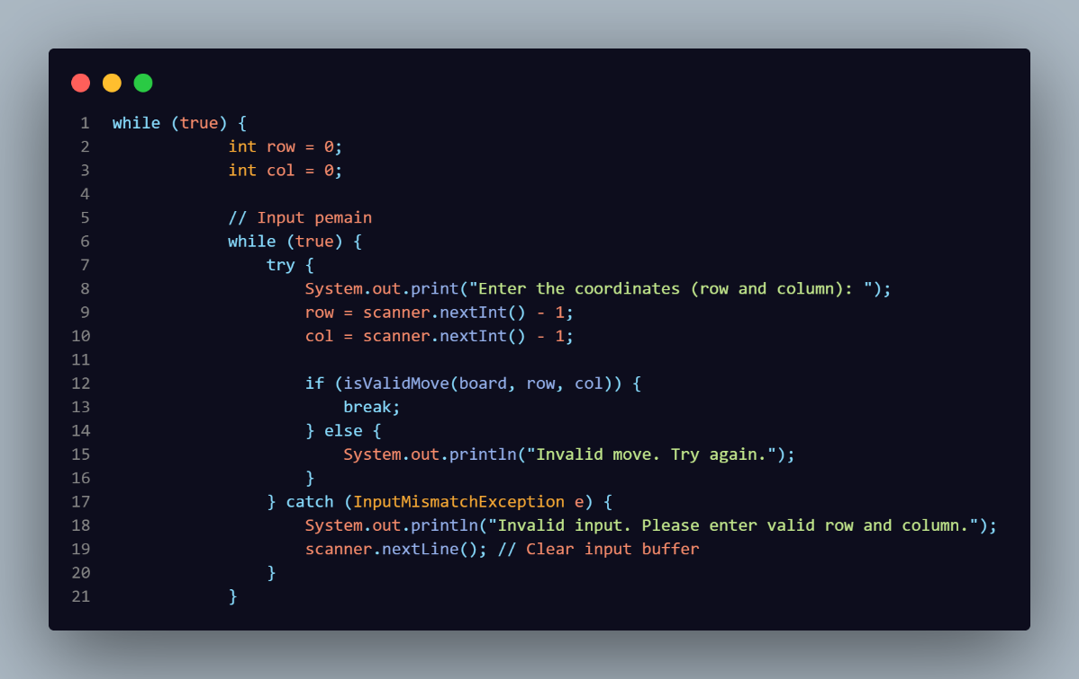

Kelompok 21

Gambar 1.2 Source code

Penjelasan Source Code:

while (true) { ... } Ini adalah loop tak terbatas yang menjalankan input pemain secara terus menerus. Program akan berada dalam loop ini sampai dihentikan oleh instruksi **break** yang ada di dalamnya.

**‘int row = 0;** dan **int col = 0;**’ Variabel **row** dan **col** digunakan untuk menyimpan koordinat baris dan kolom yang dimasukkan oleh pemain. ‘System.out.print("Enter the coordinates (row and column): ");’ Ini mencetak pesan ke layar untuk meminta pemain memasukkan koordinat baris dan kolom. ‘row = scanner.nextInt() - 1; dan col = scanner.nextInt() - 1;’ Dua baris ini membaca input dari pemain menggunakan objek **Scanner** dan menyimpannya ke dalam variabel **row** dan **col**. Nilai input dikurangi 1 karena biasanya manusia menghitung mulai dari 1, sedangkan indeks array dimulai dari 0 di Java. ‘if (isValidMove(board, row, col)) { break; else { System.out.println("Invalid move. Try again."); }’ Setelah mendapatkan input, program memeriksa apakah langkah yang dimasukkan oleh pemain valid atau tidak menggunakan fungsi **isValidMove()**. Jika langkah valid, loop input pemain akan dihentikan dengan **break**. Jika tidak valid, pesan kesalahan dicetak, dan pemain diminta untuk memasukkan kembali koordinat. ‘catch (InputMismatchException e) { ... }’ Bagian ini menangkap pengecualian jika pengguna memasukkan input yang tidak sesuai dengan tipe data yang diharapkan (misalnya, memasukkan huruf saat diharapkan angka). Program akan mencetak pesan kesalahan dan membersihkan buffer input menggunakan **scanner.nextLine()** agar program tidak masuk ke dalam loop input yang tak berujung karena input yang tidak valid.

* Menangani Langkah-Langkah Setelah Pemain Memasukkan Koordinat

Printscreen

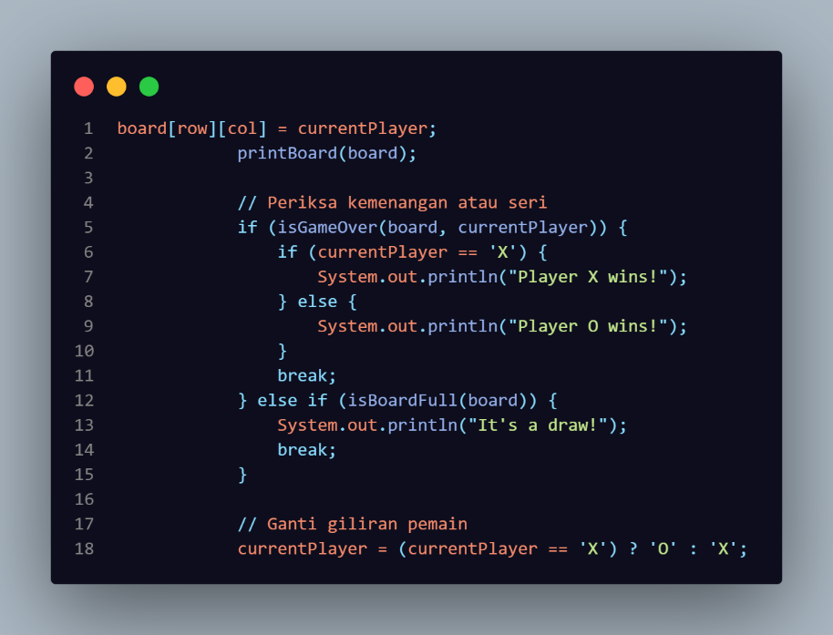

Kelompok 21

Gambar 1.3 Source code

Penjelasan Source Code:

‘board[row][col] = currentPlayer;’ Pada langkah ini, program menetapkan simbol pemain saat ini ('X' atau 'O') ke posisi yang dipilih oleh pemain pada papan permainan. Ini merupakan Langkah pembaruan papan permainan setelah pemain memasukkan langkah. ‘printBoard(board); Fungsi printBoard()’ dipanggil untuk mencetak papan permainan yang telah diperbarui ke layar konsol. Namun, implementasi dari fungsi ini tidak diberikan dalam potongan kode yang Anda berikan.Setelah memperbarui papan permainan, program melanjutkan dengan melakukan pengecekan kondisi permainan:Mencetak papan permainan

‘if (isGameOver(board, currentPlayer)) { ... }’ Di sini, program memanggil fungsi isGameOver() dengan papan permainan dan simbol pemain saat ini sebagai argumen. Fungsi ini memeriksa apakah pemain saat ini telah memenangkan permainan. Jika ya, program mencetak pesan kemenangan sesuai dengan pemain yang menang (Player X atau Player O) dan keluar dari loop utama menggunakan break. ‘else if (isBoardFull(board)) { ... }’ Jika permainan belum dimenangkan oleh salah satu pemain, program memanggil fungsi isBoardFull() untuk memeriksa apakah papan permainan penuh (tidak ada sel kosong tersisa). Jika papan permainan penuh, program mencetak pesan bahwa permainan berakhir seri (draw) dan keluar dari loop utama menggunakan break. ‘currentPlayer = (currentPlayer == 'X') ? 'O' : 'X';’ Setelah memeriksa kondisi permainan, program beralih ke pemain berikutnya dengan mengganti nilai currentPlayer. Jika currentPlayer saat ini adalah 'X', maka nilai currentPlayer akan diubah menjadi 'O', dan sebaliknya. Ini memastikan bahwa giliran pemain berganti setelah setiap langkah.

* Mencetak Papan Permainan Ke Layar

Printscreen

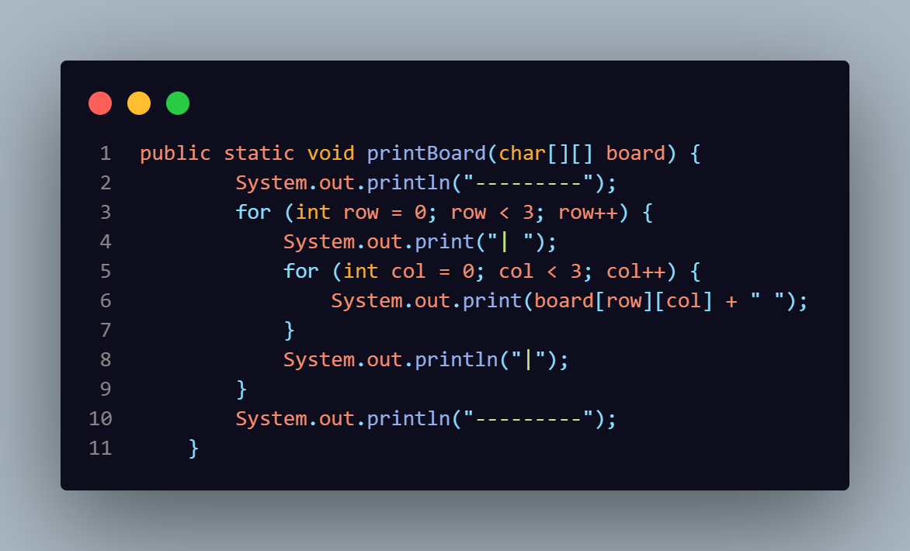

Kelompok 21

Gambar 1.4 Source code

Penjelasan Source Code:

‘public static void printBoard(char[][] board) { ... }’ Ini adalah definisi dari fungsi printBoard. Fungsi ini mengambil parameter berupa array dua dimensi (char[][] board) yang merepresentasikan papan permainan. ‘System.out.println("---------");’ Baris ini mencetak garis pembatas di atas papan permainan, menunjukkan awal dari papan permainan. ‘for (int row = 0; row < 3; row++) { ... }’ Ini adalah loop luar yang mengiterasi melalui setiap baris pada papan permainan (papan tic-tac-toe memiliki 3 baris). ‘System.out.print("| ");’ Bagian ini mencetak garis vertikal pada awal setiap baris, menandakan awal dari sebuah baris pada papan permainan. ‘for (int col = 0; col < 3; col++) { ... }’ Ini adalah loop dalam yang mengiterasi melalui setiap kolom pada setiap baris (papan tic-tac-toe memiliki 3 kolom). ‘System.out.print(board[row][col] + " ");’ Bagian ini mencetak karakter dari array board pada posisi (row, col) diikuti oleh spasi. Dengan demikian, papan permainan dicetak satu per satu sesuai dengan nilai karakter pada setiap selnya. ‘System.out.println("|");’ Setelah mencetak karakter dalam satu baris, baris ini mencetak garis vertikal di akhir baris, menandakan akhir dari sebuah baris pada papan permainan. ‘System.out.println("---------");’ Baris ini mencetak garis pembatas di bawah papan permainan, menandakan akhir dari papan permainan.

* Memerikasa Langkah Pemain Valid Atau Tidak

Printscreen

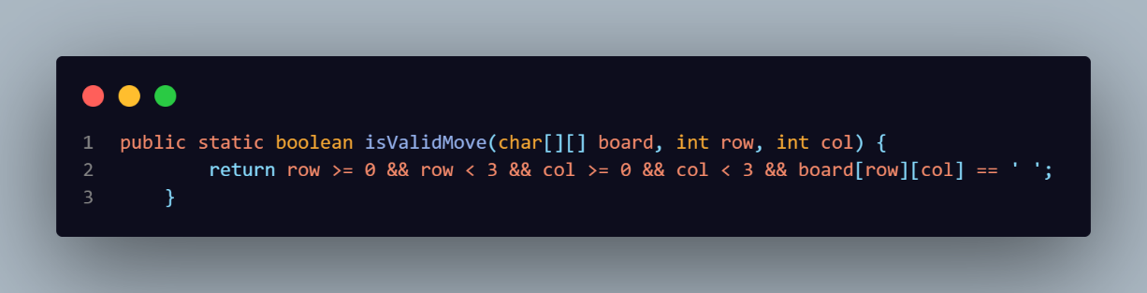

Kelompok 21

Gambar 1.5 Source code

Penjelasan Source Code:

‘public static boolean isValidMove(char[][] board, int row, int col) { ... }’ Ini adalah definisi dari fungsi isValidMove. Fungsi ini mengambil tiga parameter: array dua dimensi board yang merepresentasikan papan permainan, serta dua bilangan bulat row dan col yang mewakili koordinat baris dan kolom yang ingin diperiksa. ‘return row >= 0 && row < 3 && col >= 0 && col < 3 && board[row][col] == ' ';’ Ini adalah ungkapan boolean yang menentukan validitas langkah. Langkah akan dianggap valid jika semua kondisi berikut terpenuhi: ‘row’ (baris) harus lebih besar dari atau sama dengan 0 dan kurang dari 3. Ini memastikan bahwa nilai row berada dalam rentang 0 hingga 2, yang sesuai dengan indeks valid pada array 3x3. ‘Col’ (kolom) harus lebih besar dari atau sama dengan 0 dan kurang dari 3. Ini memastikan bahwa nilai col berada dalam rentang 0 hingga 2, yang sesuai dengan indeks valid pada array 3x3. ‘board[row][col]’ harus berisi karakter spasi (' '). Ini menunjukkan bahwa sel pada posisi (row, col) pada papan permainan saat ini harus kosong, menandakan bahwa langkah tersebut belum diambil oleh pemain manapun.Memeriksa apakah permainan tic-tac-toe telah berakhir. Jadi, fungsi ini memastikan bahwa pemain hanya dapat memasukkan langkah pada sel yang masih kosong dan berada dalam batas papan permainan yang valid (yaitu, di dalam rentang 0 hingga 2 untuk baris dan kolom pada papan 3x3). Jika semua kondisi tersebut terpenuhi, fungsi akan mengembalikan nilai true, menunjukkan bahwa langkah tersebut adalah langkah yang valid. Sebaliknya, jika salah satu dari kondisi tersebut tidak terpenuhi, fungsi akan mengembalikan nilai false.

* Memeriksa Apakah Permainan Tic-Tac-Toe Telah Berakhir

Printscreen

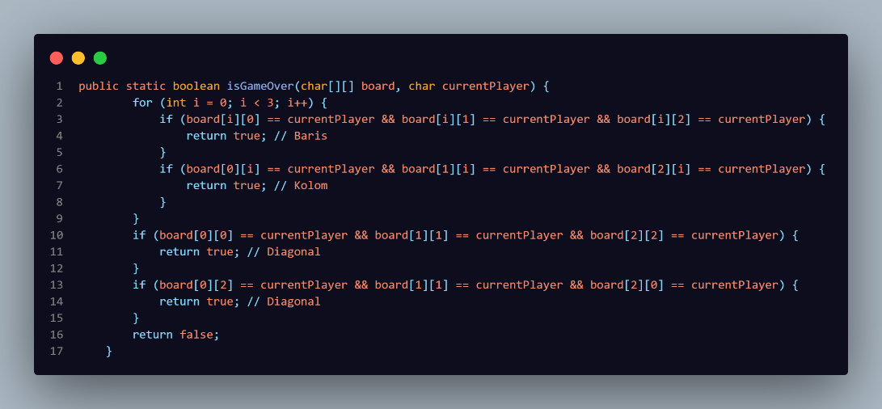

Kelompok 21

Gambar 1.6 Source code

Penjelasan Source Code:

‘public static boolean isGameOver(char[][] board, char currentPlayer) { ... }’ Ini adalah definisi dari fungsi isGameOver. Fungsi ini mengambil dua parameter: array dua dimensi board yang merepresentasikan papan permainan, serta karakter currentPlayer yang menunjukkan pemain saat ini yang sedang diperiksa apakah memenangkan permainan atau tidak. ‘for (int i = 0; i < 3; i++) { ... }’ Loop ini digunakan untuk memeriksa setiap baris dan kolom pada papan permainan. ‘if (board[i][0] == currentPlayer && board[i][1] == currentPlayer && board[i][2] == currentPlayer) { return true; }’ Bagian ini memeriksa baris ke-i pada papan permainan. Jika semua tiga sel dalam baris tersebut diisi oleh simbol currentPlayer, fungsi mengembalikan true, menandakan bahwa pemain tersebut telah memenangkan permainan melalui baris tersebut. ‘if (board[0][i] == currentPlayer && board[1][i] == currentPlayer && board[2][i] == currentPlayer) { return true; }’ Bagian ini memeriksa kolom ke-i pada papan permainan. Jika semua tiga sel dalam kolom tersebut diisi oleh simbol currentPlayer, fungsi mengembalikan true, menandakan bahwa pemain tersebut telah memenangkan permainan melalui kolom tersebut. ‘if (board[0][0] == currentPlayer && board[1][1] == currentPlayer && board[2][2] == currentPlayer) { return true; }’ Bagian ini memeriksa diagonal dari kiri atas ke kanan bawah pada papan permainan. Jika semua tiga sel dalam diagonal ini diisi oleh simbol currentPlayer, fungsi mengembalikan true. ‘if (board[0][2] == currentPlayer && board[1][1] == currentPlayer && board[2][0] == currentPlayer) { return true; }’ Bagian ini memeriksa diagonal dari kanan atas ke kiri bawah pada papan permainan. Jika semua tiga sel dalam diagonal ini diisi oleh simbol currentPlayer, fungsi mengembalikan true. ‘return false;’ Jika tidak ada baris, kolom, atau diagonal yang diisi penuh oleh simbol currentPlayer, fungsi mengembalikan false, menandakan bahwa permainan masih berlanjut.

* Memeriksa Apakah Papan Permainan Tic-Tac-Toe Telah Terisi Penuh Atau Belum

Printscreen

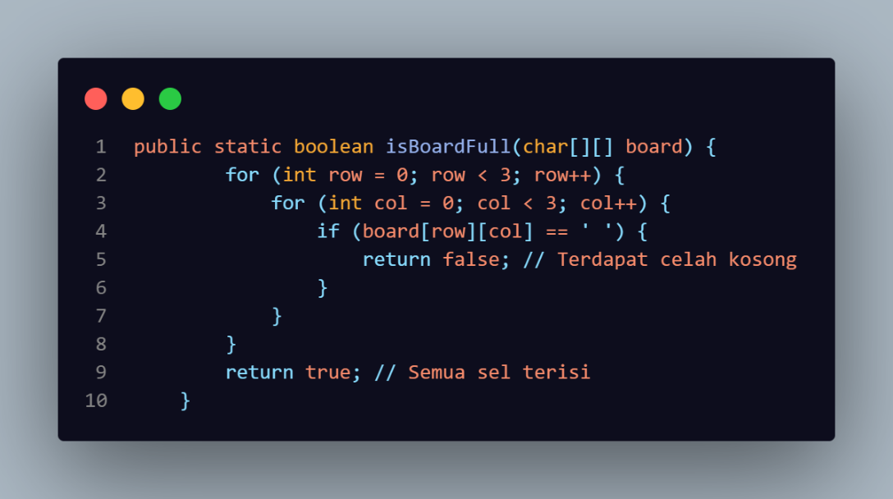

Kelompok 21

Gambar 1.7 Source code

Penjelasan Source Code:

‘public static boolean isBoardFull(char[][] board) { ... }’ Ini adalah definisi dari fungsi isBoardFull. Fungsi ini mengambil satu parameter: array dua dimensi board yang merepresentasikan papan permainan. ‘for (int row = 0; row < 3; row++) { for (int col = 0; col < 3; col++) { ... } }’ Dua loop bersarang digunakan untuk mengiterasi melalui setiap sel pada papan permainan. Dengan batas loop dari 0 hingga 2, loop ini mencakup semua sel pada papan permainan 3x3. ‘if (board[row][col] == ' ') { return false; }’ Bagian ini memeriksa apakah sel pada posisi (row, col) masih kosong (ditandai oleh karakter spasi ' '). Jika ada setidaknya satu sel yang kosong, fungsi mengembalikan false, menunjukkan bahwa papan permainan belum terisi penuh dan permainan masih berlanjut. ‘return true;’ Jika tidak ada sel kosong yang ditemukan selama iterasi, fungsi mengembalikan true, menandakan bahwa semua sel pada papan permainan telah terisi dan tidak ada celah kosong tersisa. Dengan demikian, fungsi ‘isBoardFull’ memeriksa seluruh papan permainan dan mengembalikan ‘true’ jika tidak ada sel kosong dan mengembalikan ‘false’ jika terdapat setidaknya satu sel kosong.

* Output Papan

Printscreen

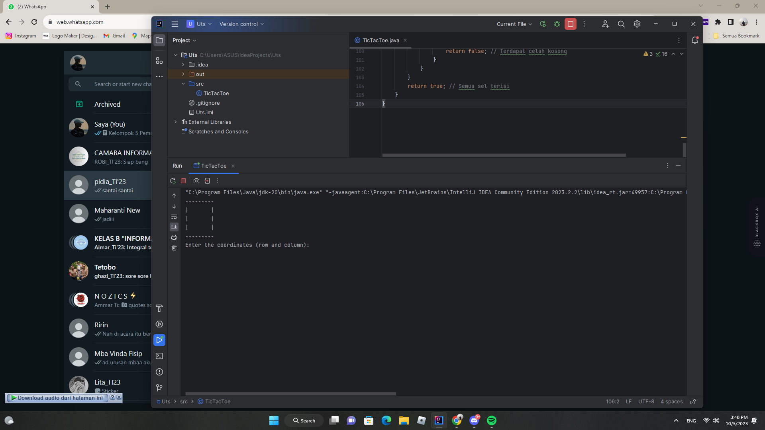

Kelompok 21

Gambar 1.8 Output code

Penjelasan Output Code:

Saat ini, pemain X memiliki giliran. Papan memiliki 3 baris (1, 2, dan 3) dan 3 kolom (1, 2, dan 3) yang diberi nomor. Pada saat ini, pemain X harus memilih di mana dia ingin menempatkan tanda X-nya dengan memasukkan nomor baris dan kolom yang sesuai (misalnya, "1 1" untuk menempatkan X di baris 1, kolom 2)

* Output X Win

Printscreen

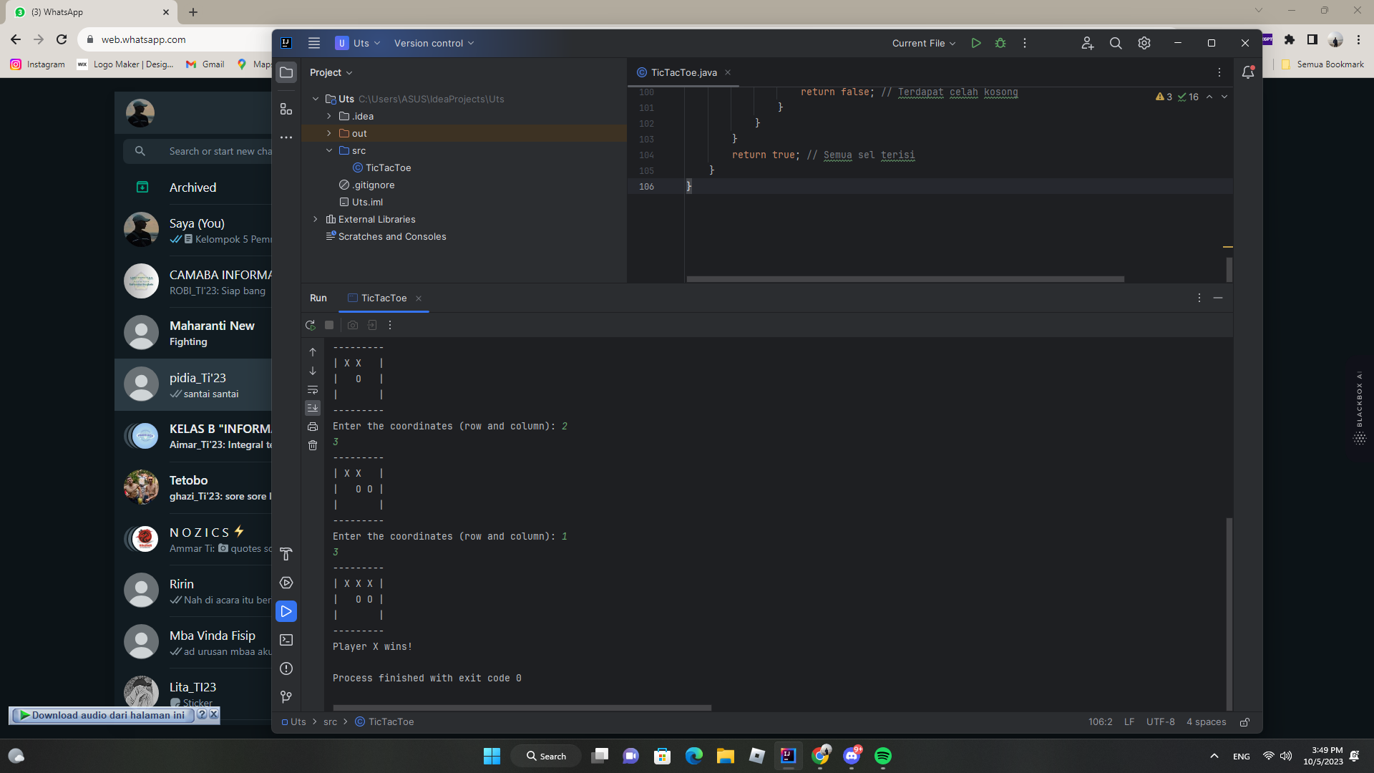

Kelompok 21

Gambar 1.9 Output code

Penjelasan Output Code:

Output tersebut menunjukkan bahwa pemain X telah menang dalam permainan Tic Tac Toe dengan menempatkan tanda X di semua kolom di baris pertama.

**KESIMPULAN DAN SARAN**

1. Kesimpulan

Java merupakan bahasa pemrograman yang sejatinya berbasis object oriented programing (OOP) atau dalam terjemahan bahasa indonesia-nya lebih dikenal dengan pemrograman berorientasi objek (PBO). Bahasa ini awalnya dibuat oleh James Gosling saat masih bergabung di Sun Microsystems, dan pada tahun 2010 java resmi diambil alih oleh oracle. Dengan kelebihan ini pemrogram cukup menulis sebuah program Java dan dikompilasi (diubah, dari bahasa yang dimengerti manusia menjadi bahasa mesin / bytecode) hasilnya dapat dijalankan di atas beberapa platform tanpa perubahan.

Java terkenal dengan kelengkapan library (kumpulan program program yang disertakan dalam pemrograman java) yang sangat memudahkan dalam penggunaan oleh para pemrogram untuk membangun aplikasinya. Perusahaan ini menyediaakan 2 peranti pengembangan java JDK (Java Development Kit), yaitu Oracle JDK dan Open JDK. JDK adalah produk dari Sun Microsystems yang dituju- kan untuk pengembang Java.Java juga tetap menjadi bahasa pemrograman yang populer dan relevan dalam industri teknologi.

Bahasa pemrograman java adalah pengembangan dari bahasa pemrograman C/C++, sehingga mereka yang sudah terbiasa dengan C/C++ tidak akan mengalami kesulitan mempelajari bahasa pemrograman Java. Java adalah bahasa pemrograman yang sederhana dan tangguh. Java telah menerapkan konsep pemrograman berorientasi object yang modern dalam implementasinya. Karakteristik bahasa pemrograman java diantaranya yaitu, Berorientasi Object, Robust, Portable, Multithreding, Dinamis, Sederhana, Terdistribusi, Aman, Netral secara arsitektur, Interpreted, Berkinerja tinggi. Dua program yang ada di Java yaitu, Application adalah program yang dapat dijalankan di command prompt suatu sistem operasi. Applet yaitu program java yang dieksekusi di dalam web page yang mendukung java seperti Microsoft Internet Explorer.

1. Saran

Pemahaman tentang penggunaan java selain untuk menjadi bekal pemakaian teknologi juga dapat mengetahui dan memahami lebih tentang apa fungsi dan kegunaan java. Dalam penggunaan ini sebaiknya kita harus mempelajari terlebih dahulu tentang dasar-dasar pemrograman java,sehingga nantinya dapat memudahkan kita dalam membuat sebuah program menggunakan java. Selain itu kita juga harus banyak berlatih agar kita terbiasa dengan bahasa-bahasa yang ada di dalam pemrograman java.

**DAFTAR PUSTAKA**

Ahmadian, Hendri. Hendy Mizuardy dan Khairan AR. (2017). *MAHIR PEMROGRAMAN VISUAL DENGAN JAVA.* Unimal Press

Kadir, A. (2014). *Buku Pertama Belajar Pemrograman Java*. Media Pressindo‌

Khozaimi, Achmad. (2017). *Pemograman Jaringan Dengan Java*. Media Nusa Creative

Sihombing, Johnson. (2022). *Visual Java Dengan Netbeans 8.2 Dan My SQL.* Tim Mitra Cendekia Media

Tim, E. M. S. (2015). *Pemrograman Java Dari Nol*. Elex Media Komputindo